Soluciones

Problema 1
Hallar todos los polinomios P(t) de una variable, que cumplen:
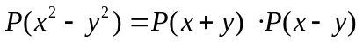
para todos los números reales x e y.

La ecuación funcional dada 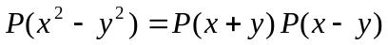 (*) es equivalente a la ecuación funcional 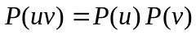 (**) con el cambio de variables 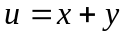 y 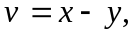para todos 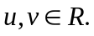
Poniendo 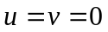 en (**) se obtiene 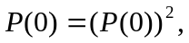de donde 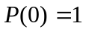 ó 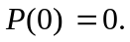 Sea 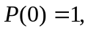 haciendo 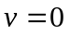 en (*) se deduce que 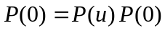 para todo 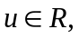 es decir 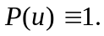 Sea ahora 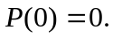 Entonces 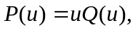siendo 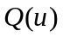 un polinomio de grado una unidad inferior al grado de 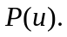 Fácilmente se comprueba que satisface la ecuación funcional (**). Por tanto 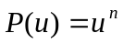 con 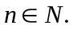
Recíprocamente se comprueba sin dificultad que 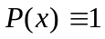 y 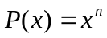 con 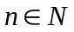satisfacen la ecuación funcional inicial (*).
También puede hacerse sin el cambio de variable haciendo x = y = 0 se llega a 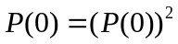.
Además está la solución trivial P(x) ≡ 0.

Problema 2
En un triángulo ABC, A’ es el pie de la altura relativa al vértice A y H el ortocentro.
- Dado un número real positivo k tal que 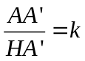, encontrar la relación entre los ángulos B y C en función de k.
- Si B y C son fijos, hallar el lugar geométrico del vértice A para cada valor de k.

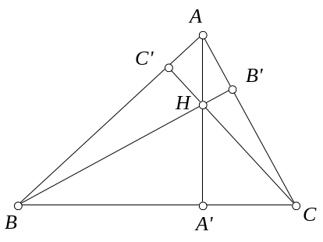
a) Tenemos:
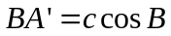; 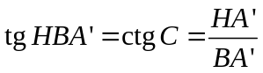, 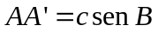.
De donde:
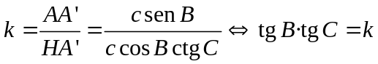 (1)

b) Poniendo a = BC, tomando unos ejes con origen en el punto medio de BC y eje OX sobre el lado BC, resulta 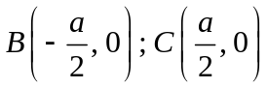 y llamando A(x, y), la condición (1) se escribe:
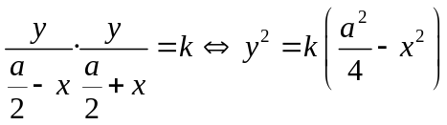
que, una vez operada resulta:
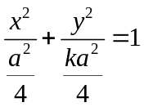 (2)
ecuación de una elipse en la que distinguimos dos casos:
Si k < 1, elipse con eje mayor sobre OX, semidistancia focal = 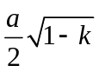 y semieje mayor = 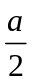
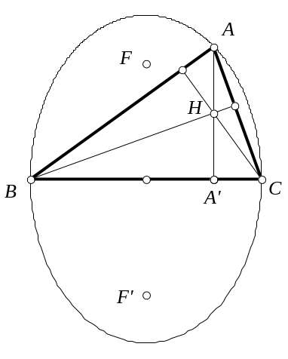
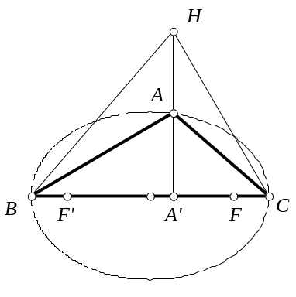
Si k >1, elipse con eje mayor sobre OY, semidistancia focal = 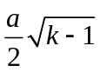 y semieje mayor = 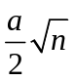.

Problema 3
La función g se define sobre los números naturales y satisface las condiciones:

- g(2) = 1
- g(2n) = g(n)
- g(2n + 1) = g(2n) + 1

Sea n un número natural tal que 1 ≤ n ≤ 2002. Calcula el valor máximo M de g(n). Calcula también cuántos valores de n satisfacen g(n) = M.

Para cualquier natural n, consideramos su representación binaria,
,
donde a_{j} = 0 o 1.
Probaremos por inducción que 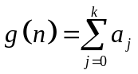por inducción sobre k:
Para k = 0 es cierto: 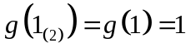. Supuesto cierto para k, hay dos casos para k + 1:
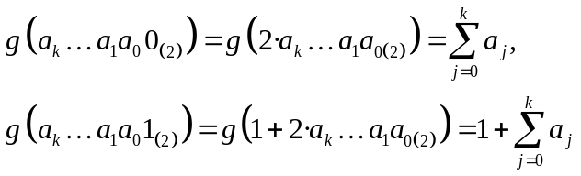
donde se han aplicado las propiedades de g y la hipótesis inductiva.
Entonces g(n) es el número de unos de n escrito en base 2.
Como 2¹¹ = 2048 > 2002 > 1024 = 2¹⁰, resulta M = 10.
Hay cinco soluciones de g(n) = 10: 1023, 1535, 1791, 1919 y 1983.

Problema 4
Sea n un número natural y m el que resulta al escribir en orden inverso las cifras de n. Determinar, si existen, los números de tres cifras que cumplen 2m + S = n, siendo S la suma de las cifras de n.

n = abc = c + 10b + 100a;
m = cba = 100c + 10b + a

2 m + S = n nos da:
200c + 20b + 2a + (a + b + c) = 100a + 10b + c,
es decir
200c + 11b – 97a = 0.
Por lo tanto, 200c – 97a es múltiplo de 11.
Módulo 11: 2(c + a) es 0, y como mcd (2,11) = 1, resulta que a + c es congruente con 0 módulo 11.
Módulo 9: 2(c + a + b) congruente con 0, y c + a + b congruente con 0.
Por la primera congruencia, c + a = 0, o bien c + a = 11.
Si c + a = 0, entonces a = c = 0 y no hay solución por ser números de tres cifras.
Si c + a = 11, entonces b = 7.
Por lo tanto, 200c – 97a es múltiplo de 7.
Trabajando módulo 7: 4c + a es congruente con 0 módulo 7, es decir;
4c + a = 0, 7, 14, 21, 28, 35, 42.
Como a + c = 11, tenemos que 3c debe tomar uno de los valores -11, -4, 3, 10, 17, 24, o 31 y ser múltiplo de 3. Luego c = 1 o c = 8.
Si c = 1, entonces a = 10, imposible.
Si c = 8, a = 3. Pero n = 378 no es solución y no existen números con las condiciones pedidas.

Problema 5
Se consideran 2002 segmentos en el plano tales que la suma de sus longitudes es la unidad. Probar que existe una recta r tal que la suma de las longitudes de las proyecciones de los 2002 segmentos dados sobre r es menor que 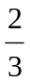.

Cada segmento determina dos vectores de igual módulo y sentido opuesto.
Consideramos los 2 x 2002 = 4004 vectores así obtenidos y los ordenamos por sus direcciones entre 0 y 2π respecto de un sistema de referencia ortonormal arbitrario. Construimos ahora un polígono convexo de 4004 lados “uniendo” los vectores uno a continuación del otro, a partir de uno cualquiera dado. Claramente el perímetro de este polígono es 2 Además es un polígono centrado y simétrico, respecto de un punto O (la prueba de esta observación es sencilla y es necesario hacerla). Tomamos entonces uno de los lados más próximos a O; sea d el segmento perpendicular a ese lado y a su opuesto que pasa por el centro O. La proyección del polígono sobre la recta que contiene a este segmento es d y por tanto la suma de las proyecciones sobre la recta anterior es también d. Por otra parte la circunferencia de centro O y radio 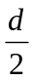 está totalmente contenida en el interior del polígono y entonces su circunferencia es menor que el perímetro del polígono.
Es decir: 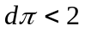 y 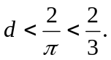
Falta considerar el caso trivial de que todos los segmentos tengan la misma dirección en cuyo caso ni hay polígono pero tomando la recta perpendicular a la dirección común sale d = 0.

Problema 6
En un polígono regular H de 6n + 1 lados (n entero positivo), r vértices se pintan de rojo y el resto de azul. Demostrar que el número de triángulos isósceles que tienen sus tres vértices del mismo color no depende del modo de distribuir los colores en los vértices de H.

Debido a que el número de lados del polígono  deja de resto uno al dividirse entre seis, cada diagonal y cada lado del mismo pertenece sólo (exactamente) a tres triángulos isósceles distintos (la demostración es sencilla y se debe hacer).
Denotamos por AA, AR y RR los números de segmentos que son lados y diagonales cuyos extremos respectivamente están coloreados ambos de azul, de azul y de rojo o ambos de rojo. Análogamente denotamos por AAA, AAR, ARR y RRR el número de triángulos isósceles cuyos vértices son los tres azules, dos azules y uno rojo, uno azul y el otro rojo o los tres rojos y ninguno azul, respectivamente.
Entonces 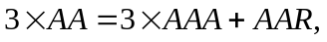 porque cada diagonal o lado de pertenece a tres triángulos isósceles y los triángulos isósceles con tres vértices azules tienen tres lados con sus dos extremos azules. Los triángulos isósceles con dos vértices azules tienen sólo un lado con sus extremos de color azul y los triángulos isósceles con menos de dos vértices azules no tiene ningún lado con los extremos del mismo color azul.
Análogamente establecemos: 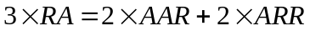 y 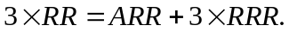
(se deben probar estas dos nuevas relaciones). Las tres relaciones obtenidas conducen a que:
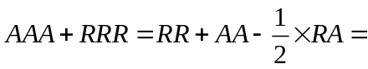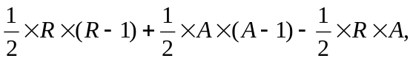
donde  es el número de vértices azules, 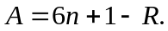 Esto completa la prueba.
Se observa que el resultado es también cierto si el polígono tiene 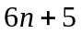 lados.

